**PROPOSAL SKRIPSI**

**SISTEM ADMINISTRASI PENGAJUAN PINJAMAN REGISTRASI DAN BEASISWA KEBUTUHAN UKDW BERBASIS WEB**

**(Studi Kasus : Biro III UKDW)**



**Disusun oleh:**

72160057 IVAN HECTOR SINAMBELA

**PROGRAM STUDI SISTEM INFORMASI**

**FAKULTAS TEKNOLOGI INFORMASI**

**UNIVERSITAS KRISTEN DUTA WACANA**

**2020**

# **HALAMAN PENGESAHAN**

Judul Proposal Skripsi : Sistem Administrasi Pengajuan Pinjaman Registrasi dan

Beasiswa Kebutuhan UKDW Berbasis Web

Nama Mahasiswa : Ivan Hector Sinambela

NIM : 72160057

Fakultas : Teknologi Informasi

Program Studi : Sistem Informasi

Telah diperiksa dan disetujui

Yogyakarta, Agustus 2020

Mahasiswa yang Mengajukan   Dosen Pembimbing

(Ivan Hector Sinambela)           (Katon Wijana, S.Kom., M.T.)

# **DAFTAR ISI**

**HALAMAN PENGESAHAN** 2

**DAFTAR ISI** 3

**DAFTAR GAMBAR** 4

**BAB 1** 5

**PENDAHULUAN** 5

1.1. Latar Belakang 5

1.2. Rumusan Masalah 6

1.3. Batasan Masalah 6

1.4. Tujuan Penelitian 6

**BAB 2** 7

**LANDASAN TEORI** 7

2.1. Tinjauan Pustaka 7

2.2. Pinjaman Registrasi dan Beasiswa Kebutuhan UKDW 7

2.2.1. Pinjaman Registrasi 7

2.2.2. Beasiswa Kebutuhan 8

2.3 E- Administrasi 9

**BAB 3** 10

**METODE PENELITIAN** 10

3.1. Data penelitian 10

3.2. Spesifikasi Sistem 10

3.3. Tahapan Penelitian 11

**DAFTAR PUSTAKA** 28

# **DAFTAR GAMBAR**

**Gambar 1 Diagram Activity Pengajuan Pinjaman dan Beasiswa** 9

**Gambar 2 Alur Pengembangan Sistem** 13

**Gambar 3 Dashboard Mahasiswa** 13

**Gambar 4 Profil Mahasiswa** 14

**Gambar 5 Form Pinjaman Registrasi 1** 14

**Gambar 6 Form Pinjaman Registasi 2** 15

**Gambar 7 Form Pengajuan Beasiswa Kebutuhan 1** 15

**Gambar 8 Form Pengajuan Beasiswa Kebutuhan 2** 16

**Gambar 9 Tampilan Riwayat Pengajuan** 16

**Gambar 10 Tampilan Pengumuman Pada Portal Mahasiswa** 17

**Gambar 11 Dashboard Utama Penyeleksi** 18

**Gambar 12 Tampilan Pengajuan Pada Portal Penyeleksi** 18

**Gambar 13 Tampilan Detail Pengajuan Pada Portal Penyeleksi** 19

**Gambar 14 Tampilan Pada Profil Penyeleksi** 19

**Gambar 15 Tampilan Data Mahasiswa Pada Portal Penyeleksi** 20

**Gambar 16 Tampilan Riwayat Pada Portal Penyeleksi** 20

**Gambar 17 Tampilan Pengajuan Ditolak pada Portal Penyeleksi** 21

**Gambar 18 Tampilan Pengajuan Diterima pada Portal Penyeleksi** 21

**Gambar 19 Tampilan Dashboard Utama Admin** 22

**Gambar 20 Tampilan Data penyeleksi Pada Portal Admin** 22

**Gambar 21 Tampilan Data Penyeleksi WD III Fakultas** 23

**Gambar 22 Tampilan Data Mahasiswa pada Portal Admin** 23

**Gambar 23 Tampilan Pilih Riwayat Pengajuan Pada Portal Admin** 24

**Gambar 24 Tampilan Riwayat Pengajuan Pada Portal Admin** 24

**Gambar 25 Tampilan Detail Pengajuan Ditolak Pada Portal Admin** 25

**Gambar 26 Tampilan Detail Pengajuan Diterima Pada Portal Admin** 25

**Gambar 27 Tampilan Pengumuman pada Portal Admin** 26

# **BAB 1**

# **PENDAHULUAN**

* 1. **Latar Belakang**

Penggunaan sistem informasi untuk membantu kinerja organisasi semakin dibutuhkan. Dengan didukung dengan kecanggihan teknologi informasi, telah memungkinkan pengembangan sistem informasi yang semakin handal. Di maksud handal karena penataan informasi dapat dilakukan secara teratur, jelas, tepat dan cepat serta dapat disajikan dalam sebuah laporan, tentunya sangat mendukung kelancaran kegiatan operasional organisasi dan pengambilan keputusan yang tepat. (Putra, Novaliendry, & Sriwahyuni, 2014).

Biaya pendidikan seringkali menjadi masalah bagi mahasiswa untuk melakukan proses pendidikan di perguruan tinggi. Untuk meringankan biaya pendidikan mahasiswanya, Universitas Kristen Duta Wacana (UKDW) mengadakan program pinjaman registrasi dan beasiswa kebutuhan pada awal semester baru bagi mahasiswa yang membutuhkan. Proses pengelolaan pengajuan pinjaman dan beasiswa ini belum efektif dan efisien karena masih dilakukan secara manual. Hal ini mengakibatkan sulitnya bagi pengguna seperti mahasiswa, wakil dekan fakultas bagian kemahasiswan dan penanggung jawab program (Biro Kemahasiswaan, Alumni Dan Pengembangan Karir (Biro III)) dalam mengefisienkan alur dan proses pada pengajuan pinjaman dan beasiswa ini.

Melihat kondisi ini, pihak Biro Kemahasiswaan, Alumni Dan Pengembangan Karir (Biro III) UKDW menilai adanya suatu kebutuhan untuk mengembangkan sebuah sistem yang dapat memudahkan proses pengajuan pinjaman registrasi dan beasiswa kebutuhan di UKDW. Dengan adanya sistem ini diharapkan dapat memudahkan dalam mengadministrasi dan mengorganisasikan data pelamar terkait pinjaman dan beasiswa, menjalankan dan mengawasi proses bisnis yang ada, dan membuat laporan dan dokumentasi data pinjaman dan beasiswa.

Dalam mengatasi permasalahan tersebut, penulis akan membuat sistem administrasi pengajuan pinjaman registrasi dan beasiswa kebutuhan berbasis web, yang diharapkan dapat membantu salah satu tugas dari Biro III dan Wakil Dekan III dalam memproses data pelamar serta mahasiswa yang dapat mengajukan permohonan pinajamn dan beasiswa ini secara online yang menjadikan proses pengajuan lebih efisien dan kondusif.

* 1. **Rumusan Masalah**

Bagaimana membuat sistem informasi administrasi pengajuan pinjaman registrasi dan beasiswa kebutuhan berbasis web yang memberikan kemudahan bagi mahasiswa dalam mengajukan dan pengelola sistem (Biro III) serta Wakil Dekan III dalam memperoses pengajuan pinjaman registrasi dan beasiswa kebutuhan di Universitas Kristen Duta Wacana (UKDW).

* 1. **Batasan Masalah**

1. Sistem berbasis WEB dibagun menggunakan bahasa pemrograman PHP dengan Database Management System phpMyAdmin.
2. Sistem dikembangkan tidak dalam ruang lingkup sistem penilaian melainkan proses pengajuan pinjaman dan beasiswa.
3. Data yang digunakan ialah Data mahasiswa aktif UKDW Tahun 2019 dari Biro Administrasi Akademik (Biro I) UKDW.
   1. **Tujuan Penelitian**

Tujuan penelitian ini adalah membuat sistem administrasi pengajuan pinjaman registrasi dan beasiswa kebutuhan di UKDW guna memberikan kemudahan dalam proses dan efisiensi waktu pengguna dalam administrasi pengajuan program dengan keluaran yang informatif berupa grafik data mahasiswa yang mengajukan dan informasi diterima atau tidaknya pengajuan tersebut.

# **BAB 2**

# **LANDASAN TEORI**

**2.1. Tinjauan Pustaka**

Penelitian yang telah dilakukan oleh (Nomseo, 2016) telah mengembangkan sebuah rancangan sistem informasi program bantu pengelolaan dana pinjaman pada studi kasus yang sama yaitu Biro Kemahasiswaan, Alumni Dan Pengembangan Karir (Biro III). Penelitian ini berfokus pada proses pencatatan dari awal proses transaksi peminjaman sampai transaksi pembayaran sehingga dapat meminimalkan kesalahan pada saat pencatatan ataupun pada saat pembuatan laporan. Ketika melakukan transaksi peminjaman, sistem ini mampu mengecek catatan peminjaman mahasiswa dengan membatasi mahasiswa yang belum melunaskan pembayaran pada pinjaman dana studi sebelumnya. Penelitian ini telah memberikan hasil berupa sistem yang berfungsi sebagai program bantu pengelolaan dana pinjaman pada Biro III.

Jurnal tersebut berkaitan dengan penelitian yang akan saya kerjakan yaitu terkait dengan sistem pengelolaan beasiswa namun dalam penelitian yang akan saya lakukan akan berfokus pada pengajuan administrasi pinjaman registrasi beserta beasiswa kebutuhan yang dilaksanan tiap awal semesternya oleh Biro III. Pengelolaan yang dimaksud pada penelitian ini akan berupa dokumentasi data pengajuan dan penerima dari masing – masing pinjaman dan beasiswa sehingga data yang dikeluarkan akan lebih terstruktur nantinya. Selain pengelolaan, informasi mengenai diterima atau ditolak nya pengajuan akan dapat langsung diketahui oleh pengguna melalui sistem demi memudahkan dan efisiensi waktu proses pengajuan.

**2.2. Pinjaman Registrasi dan Beasiswa Kebutuhan UKDW**

* + 1. Pinjaman Registrasi

Pinjaman registrasi diberikan kepada mahasiswa/i yang memerlukan pinjaman dana registrasi yang di buka tiap semesternya. Pengajuan pinjaman ini bergantung pada nominal *invoice* pembayaran registrasi semester dimana nominal yang akan diberikan pinjaman tidak akan lebih dari total biaya yang tertera pada *invoice*. Pinjaman ini harus lunas pada akhir semester yang telah dilalui mahasiswa agar terhindar dari cekal registrasi pada semester selanjutnya. Bantuan pinjaman ini diberikan kemada mahasiswa/i yang telah mencapai Indeks Prestasi Semester minimal 2,75 pada minimal semester II dan berstatus mahasiswa aktif di Universitas Kristen Duta Wacana (UKDW).

Persyaratan dokumen yang perlu dipersiapkan saat proses pengajuan beasiswa ini ialah *fotocopy* kartu tanda mahasiswa (KTM), kartu hasil studi (KHS) terakhir, *fotocopy* kartu keluarga (KK) dan *invoice* registrasi. Keputusan pinjaman registrasi akan diberikan berdasarkan syarat yang dikumpulkan bersamaan dengan formulir pengajuan pinjaman registrasi yang didapatkan secara manual di Biro III. Penentuan siapa yang akan menerima pinjaman ini berdasarkan keputusan Biro Kemahasiswaan, Alumni dan Pengembangan Karir (Biro III) beserta jumlah dana yang dapat dipinjamkan.

* + 1. Beasiswa Kebutuhan

Beasiswa kebutuhan diberikan kepada mahasiswa/i yang memerlukan bantuan dalam bidang ekonomi, yang mencapai Indeks Prestasi Semester minimal 2,75 pada minimal semester II dan berstatus mahasiswa aktif di Universitas Kristen Duta Wacana (UKDW). Persyaratan dokumen yang perlu dipersiapkan saat proses pengajuan beasiswa ini ialah *fotocopy* kartu tanda mahasiswa (KTM), kartu hasil studi (KHS) terakhir, slip gaji orangtua atau surat keterangan penghasilan orang tua dari pemerintah setempat, *fotocopy* kartu keluarga (KK), *invoice* registrasi dan bukti pembayaran listrik terbaru.

Keputusan bantuan ekonomi akan diberikan berdasarkan syarat yang dikumpulkan bersamaan dengan formulir pengajuan beasiwa kebutuhan yang didapatkan secara manual di Biro III. Penentuan siapa yang akan menerima beasiswa ini berdasarkan keputusan Biro Kemahasiswaan, Alumni Dan Pengembangan Karir (Biro III) beserta jumlah dana yang dapat diterima bergantung pada penilaian kelayakan penerima beasiswa tersebut.

**Gambar 1 Diagram Activity Pengajuan Pinjaman dan Beasiswa**

* 1. **E- Administrasi**

Istilah *E-administration* atau *electronic administration* sudah biasa digunakan dalam kehidupan organisasi sehari-hari, seiring dengan derasnya arus kemajuan teknologi informasi dan globalisasinya. *E-administration* dalam arti sempit berarti pengunaan sistem informasi dan teknologi dalam pelaksanaan tugas-tugas pengadministrasian disuatu organisasi. Termasuk juga organisasi publik, meski fenomena ini berawal dari organisasi privat. Sedangkan dalam arti luas konsep *e-administration* adalah sama dengan *e-government*, yakni pemanfaatan teknologi informasi (seperti internet, telepon dan satelit) dan sistem informasi oleh institusi pemerintah untuk meningkatkan kinerja pemerintah dalam hubungannya dengan masyarakat, komunitas bisnis, dan kelompok terkait lainnya.

Manfaat dari *e-administrasi* adalah efektivitas, efisiensi, transparansi dan akuntabilitas. Dengan kata lain mutu pelayanan yang diberikan kepada masyarakat akan lebih baik, karena dengan kemanfaatan yang diberikan oleh *e-administrasi* maka mutu pelayanan akan lebih baik. Mutu pelayanan akan lebih baik berarti kepuasan masyarakat akan pelayanan publik akan meningkat. *E-administrasi* sangat strategis dilakukan guna pencapaian tujuan organisasi publik, yakni pelayanan publik yang lebih efektif, efisien, transparan dan akuntabel (Bahtiar, 2018).

# **BAB 3**

# **METODE PENELITIAN**

* 1. **Data penelitian**

1. Data yang digunakan ialah data mahasiswa aktif UKDW Tahun 2019 dari Biro Administrasi Akademik (Biro I) UKDW.
2. Data Wakil Dekan III Fakultas & Wali Studi Mahasiswa.
3. Data terbaru mahasiswa penerima pinjaman registrasi UKDW.
4. Data terbaru mahasiswa penerima beasiswa kebutuhan UKDW.
   1. **Spesifikasi Sistem** 
      1. Spesifikasi software yang digunakan
5. Sistem Operasi Windows 7 Home Premium
6. Aplikasi Local Server XAMPP Versi 7.3.7
7. Aplikasi Visual Studio Code Versi 1.40
8. Browser Chrome Versi 78.0
9. Database phpMyAdmin Versi 4.91
10. Google Product & Microsoft Office 365
11. Balsamiq Wireframes
12. Online Diagram Software draw.io
    * 1. Spesifikasi hardware yang digunakan
13. Laptop Lenovo Ram 4 GB, Hardisk 500 GB
14. Processor Intel Core i3 CPU 2.53 GHz
15. NVIDIA GeForce 310
    * 1. Spesifikasi aplikasi yang dibangun

Sistem yang dikembangkan dari penelitian ini adalah Sistem Informasi berbentuk website yang dapat diakses pada seluruh perangkat yang dapat digunakan bagi mahasiswa untuk mengajukan pinjaman registrasi dan beasiswa kebutuhan pada tiap awal semester di Universitas Kristen Duta Wacana (UKDW). Aplikasi ini juga akan mengeluarkan keluaran berupa informasi mengenai diterima atau tidaknya pengajuan tersebut serta laporan data pelamar baik itu dari pinjaman registrasi maupun beasiswa kebutuhan.

* 1. **Tahapan Penelitian**
     1. Pengumpulan Data

Pengumpulan data pada penelitian ini akan dilakukan dengan berbagai cara seperti berikut:

1. Studi Pustaka

Melakukan studi pustaka dengan beberapa cara yaitu membaca jurnal artikel, dan konsultasi dengan dosen terkait dengan topik.

1. Observasi

Pengumpulan data juga dilakukan dengan metode observasi yaitu mengamati secara langsunng atau pengamatan langsung kegiatan - kegiatan pada alur pengajuan pinjaman registrasi dan beasiswa kebutuhan yang dibuka pada awal tiap semesternya.

1. Wawancara

Cara lain dalam pengumpulan data ialah dengan Wawancara dengan cara tanya jawab untuk mendapatkan sebuah keterangan dan proses agar dapat menghasilkan sebuah informasi yang akurat. Proses ini dilakukan dengan mewawancarai pengurus atau pegawai yang berwenang yang ada di Biro Kemahasiswaan, Alumni dan Pengembangan Karir (Biro III).

* + 1. Analisis Data

Menurut (Hariri, 2014), tahap analisis merupakan tahap awal dilakukannya penelitian yaitu tahapan untuk mengetahui kebutuhan dari sistem yang akan dibuat. Sumber data yang telah didapatkan dari pengumpulan data akan dipilah kembali menjadi data yang dapat diolah dan dianalisis secara matematis dengan perhitungan matematika serta data yang hanya dapat diketahui informasinya dimana dapat berfungsi sebagai kriteria atau alur bisnis yang diberlakukan pada studi kasus Biro III yang nantinya dapat diterapkan pada alur sistem yang dibangun.

* + 1. Perancangan Sistem

Proses tahap perancangan, proses multi langkah berfokus untuk membentuk sistem/perangkat lunak dan menemukan bentuknya (termasuk arsitekturnya) yang mengatasi semua spesifikasi kebutuhan – termasuk semua spesifikasi kebutuhan nonfungsional serta batasan-batasan lain – yang dibuat. Berkaitan dengan spesifikasi-spesisifkasi kebutuhan nonfungsional dan batasan-batasan yang berkaitan dengan bahasa pemograman yang akan digunanakan, sistem operasi serta teknologi–teknologi pengelolaan, dan sebagainya (Riswanto, 2013).

Tahap perancangan sistem merupakan tahapan yang dilakukan penulis dalam membangun sebuah website. Perancangan sistem dibuat bertujuan untuk mendapatkan pemahaman yang lebih mendalam atau memberikan gambaran yang jelas mengenai rancangan program yang dibuat. Rancangan program ini dapat di gambarkan dengan menggunakan menggunakan alur seperti berikut.

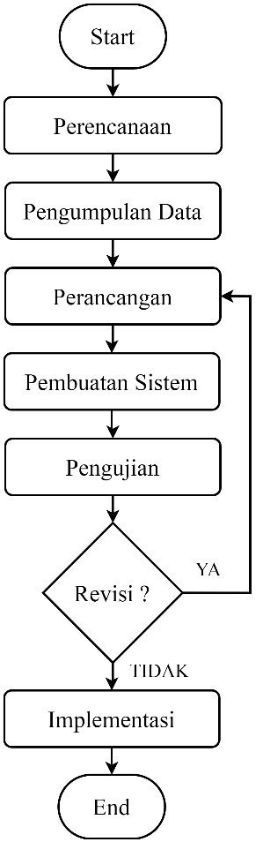

**Gambar 2 Alur Pengembangan Sistem**

1. Desain Antarmuka
   * 1. Tampilan Dashboard Awal MahasiswaA screenshot of a cell phone

        Description automatically generated

**Gambar 3 Dashboard Mahasiswa**

Pada bagian dashboard awal mahasiswa, akan di tampilkan grafik riwayat pinjaman yang telah dilakukan oleh mahasiswa di jajar berdasarkan tahun pengajuan pinjaman atau beasiswa tersebut.

* + 1. Tampilan Profil Mahasiswa

**Gambar 4 Profil Mahasiswa**

Pada bagian profil saya, akan di tampilkan data pribadi profil pribadi yang dapat diubah oleh mahasiswa tersebut jika sewaktu – waktu terjadi perubahan data.

* + 1. Tampilan Form Pengajuan Pinjaman Registrasi

**Gambar 5 Form Pinjaman Registrasi 1**

**Gambar 6 Form Pinjaman Registasi 2**

Pada bagian pengajuan pinjaman registrasi akan disediakan formulir *online* yang dapat digunakan mahasiswa untuk mengajukan pinjaman registrasi secara *online*. Mahasiswa diwajibkan untuk dapat mengisi *field* dan mengunggah berkas persyaratan penting agar dapat mengajukan pinjaman registrasi.

* + 1. Tampilan Form Pengajuan Beasiswa Kebutuhan

**Gambar 7 Form Pengajuan Beasiswa Kebutuhan 1**

**Gambar 8 Form Pengajuan Beasiswa Kebutuhan 2**

Pada bagian pengajuan beasiswa kebutuhan akan disediakan formulir *online* yang dapat digunakan mahasiswa untuk mengajukan beasiswa kebutuhan secara *online*. Mahasiswa diwajibkan untuk dapat mengisi *field* dan mengunggah berkas persyaratan penting agar dapat mengajukan beasiswa kebutuhan tersebut.

* + 1. Tampilan Riwayat Pengajuan Portal Mahasiswa

**Gambar 9 Tampilan Riwayat Pengajuan**

Pada bagian riwayat pengajuan, mahasiswa dapat melihat riwayat pengajuan yang pernah dilakukan oleh mahasiswa baik dari jenis beasiswa, kapan diajukan nya beasiswa, hingga status pengajuan beasiswa tersebut.

* + 1. Tampilan Pengumuman Portal Mahasiswa

**Gambar 10 Tampilan Pengumuman Pada Portal Mahasiswa**

Pada bagian pengumuman, mahasiwa dapat melihat info pengumuman terbaru yang telah di buat admin sebelumnya agar mahasiswa tidak ketinggalan informasi terbaru mengenai pinjaman registrasi atau beasiswa kebutuhan.

* + 1. Tampilan Dashboard Utama Penyeleksi

**Gambar 11 Dashboard Utama Penyeleksi**

Pada bagian dashboard utama penyeleksi, akan di tampilkan pilihan untuk melihat daftar terbaru pengajuan mahasiswa baik itu pinjaman registrasi maupun beasiswa kebutuhan. Selain itu, akan di tampilkan grafik statistik dan total pengajuan mahasiswa pada semester yang berjalan.

* + 1. Tampilan Pengajuan Pada Portal Penyeleksi

**Gambar 12 Tampilan Pengajuan Pada Portal Penyeleksi**

**Gambar 13 Tampilan Detail Pengajuan Pada Portal Penyeleksi**

Pada bagian pengajuan pinjaman registrasi atau beasiswa kebutuhan mahasiswa, penyeleksi dapat melihat tabel data pengajuan dari banyak mahasiswa yang belum dikonfirmasi status pengajuannya. Jika di klik bagian detail, akan menampilkan detail pengajuan dari mahasiswa tersebut dan dapat dikonfirmasi langsung oleh penyeleksi status pengajuan mahasiswa tersebut.

* + 1. Tampilan Pada Profil Penyeleksi

**Gambar 14 Tampilan Pada Profil Penyeleksi**

* + 1. Tampilan Data Mahasiswa Pada Portal Penyeleksi

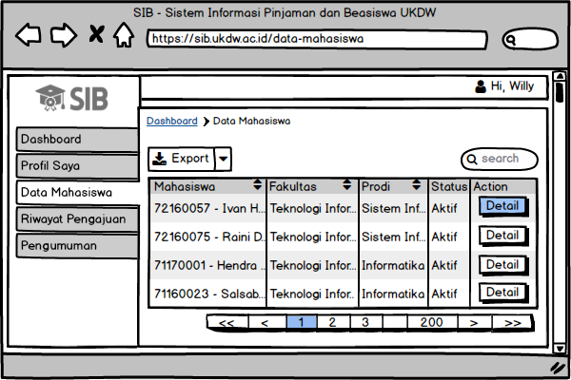

**Gambar 15 Tampilan Data Mahasiswa Pada Portal Penyeleksi**

Pada bagian data mahasiswa di portal penyeleksi, penyeleksi memiliki akses untuk melihat data mahasiswa jika suatu saat penyeleksi ingin mengetahui detail informasi mahasiswa atau ingin mengetahui informasi kontak jika ingin dihubungi oleh penyeleksi.

* + 1. Tampilan Riwayat Pengajuan Mahasiswa Pada Portal Penyeleksi

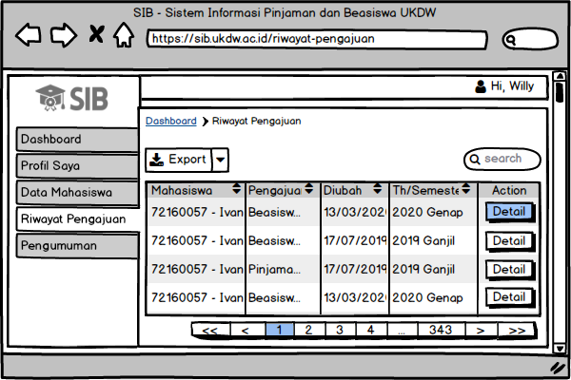

**Gambar 16 Tampilan Riwayat Pada Portal Penyeleksi**

* + 1. Tampilan Pengajuan Diterima dan Ditolak Pada Portal Penyeleksi

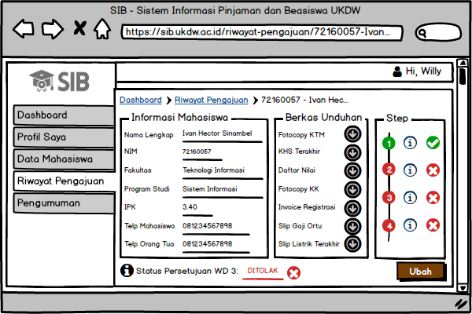

**Gambar 17 Tampilan Pengajuan Ditolak pada Portal Penyeleksi**

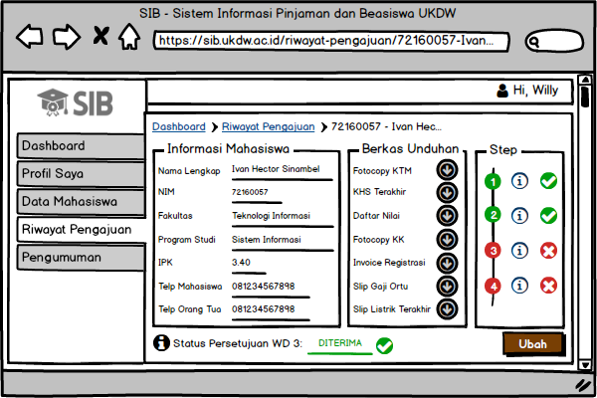

**Gambar 18 Tampilan Pengajuan Diterima pada Portal Penyeleksi**

Pada bagian riwayat pengajuan mahasiswa, penyeleksi dapat melihat riwayat pengajuan yang telah dilakukan oleh mahasiswa. Pada bagian detail pengajuan, penyeleksi dapat melihat status beasiswa apakah diterima atau ditolak dan melihat sudah sampai mana langkah yang telah dilalui oleh pengajuan pinjaman dan beasiswa kebutuhan tersebut.

* + 1. Tampilan Dashboard Utama Admin

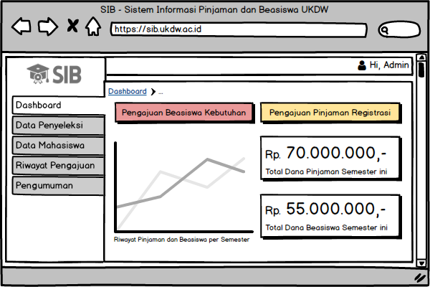

**Gambar 19 Tampilan Dashboard Utama Admin**

Pada tampilan dashboard utama admin, admin dapat melihat perkembangan dana yang telah dikeluarkan atas pemberian pinjaman registrasi dan beasiswa kebutuhan yang diajukan oleh mahasiswa melalui statistik grafik.

* + 1. Tampilan Data Penyeleksi pada Portal Admin

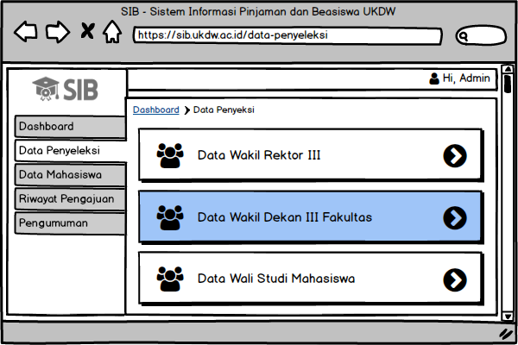

**Gambar 20 Tampilan Data penyeleksi Pada Portal Admin**

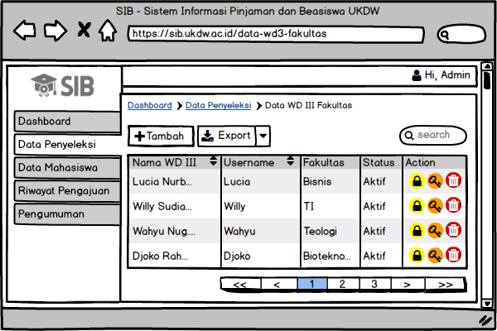

**Gambar 21 Tampilan Data Penyeleksi WD III Fakultas**

Pada bagian data penyeksi, admin dapat melihat data penyeleksi mulai dari Wakil Rektor III, Wakil Dekan III dan Wali Studi melalui portal admin. Admin juga memiliki akses untuk membekukan akun, reset password hingga menghapus akun penyeleksi tersebut.

* + 1. Tampilan Data Mahasiswa pada Portal Admin

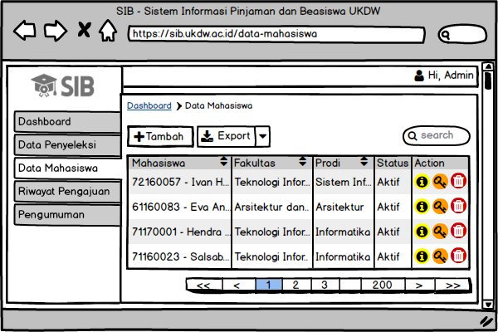

**Gambar 22 Tampilan Data Mahasiswa pada Portal Admin**

* + 1. Tampilan Riwayat Pengajuan Beasiwa pada Portal Admin

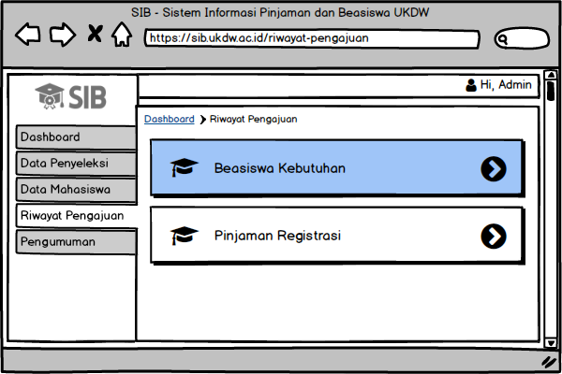

**Gambar 23 Tampilan Pilih Riwayat Pengajuan Pada Portal Admin**

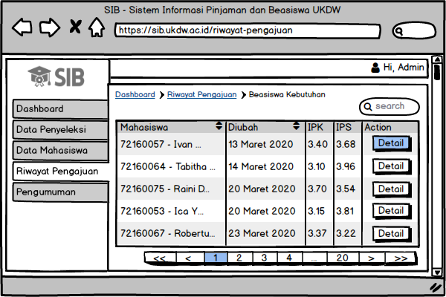

**Gambar 24 Tampilan Riwayat Pengajuan Pada Portal Admin**

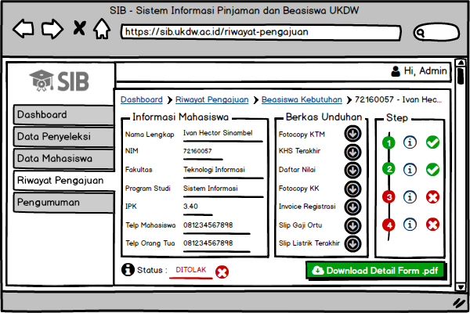

**Gambar 25 Tampilan Detail Pengajuan Ditolak Pada Portal Admin**

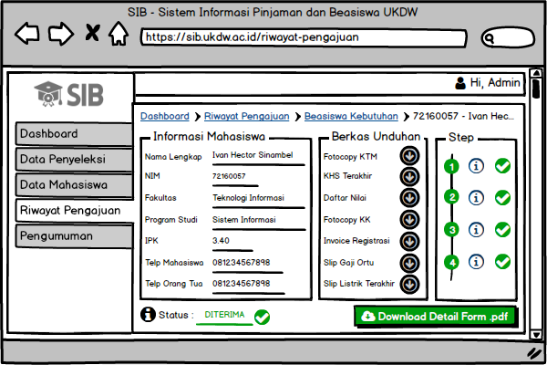

**Gambar 26 Tampilan Detail Pengajuan Diterima Pada Portal Admin**

Pada riwayat pengajuan, admin memiliki akses untuk melihat riwayat pengajuan pinjaman registrasi dan beasiswa kebutuhan baik dengan status ditolak maupun diterima. Admin juga dapat mengunduh formulir online yang perlu disimpan oleh Biro Kemahasiswaan, Alumni dan Pengembangan Karir (Biro III) UKDW sebagai arsip digital.

* + 1. Tampilan Pengumuman pada Portal Admin

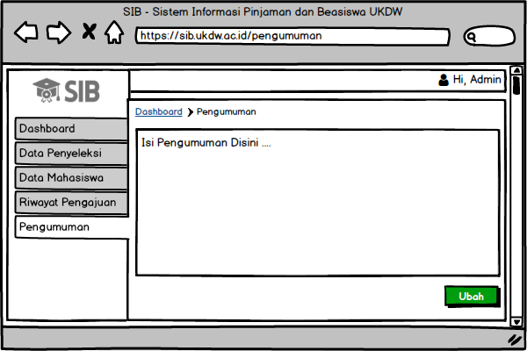

**Gambar 27 Tampilan Pengumuman pada Portal Admin**

Pada bagian pengumuman, admin dapat membuat serta mengubah pengumuman terbaru terkait informasi beasiswa kebutuhan dan beasiswa kebutuhan. Pengumuman yang berhasil tersimpan akan dapat dilihat oleh mahasiswa dan penyeleksi.

1. Pengembangan aplikasi
2. Melakukan pengembangan sistem secara berkala.
3. Membuat fitur baru sesuai dengan kebutuhan pengguna.
4. Mengubah flow dan proses seiring dengan perubahan nya.
5. Implementasi dan pengujian

Implementasi dan pengujian akan ditujukan kepada pengguna sistem seperti mahasiswa, beberapa wakil dekan III fakultas serta admin sistem yang akan mengolah data seperti Biro Kemahasiswaan, Alumni dan Pengembangan Karir (Biro III) UKDW untuk mengetahui kekurangan khususnya pada antarmuka yang telah dibuat.

1. Penyelesaian laporan / Menyimpulkan hasil penelitian

Dari hasil pengujian sistem akan dibuat evaluasi terakhir untuk memastikan bahwa sistem atau aplikasi yang dibuat dapat digunakan dengan mudah oleh pengguna dalam melakukan pengajuan, pemrosesan dan memberikan keluaran informasi yang akurat.

# **DAFTAR PUSTAKA**

Bahtiar, R. (2018, Maret 17). *E-Administration.* Retrieved from Scribd: https://www.scribd.com/document/374089097/E-Administration

Hariri, A. H. (2014). Implementasi Sistem Informasi dan Manajemen Beasiswa Terintegrasi Berbasis WEB. *IPB Scientific Repository*, 11-16.

Nomseo, H. B. (2016). Program Bantu Pengelolaan Dana Pinjaman Untuk Studi Studi Kasus : Biro 3 UKDW. *Sinta UKDW*.

Putra, E. J., Novaliendry, D., & Sriwahyuni, T. (2014). Sistem Informasi Pengelolaan Beasiswa pada Kopertis Wilayah X. *Jurnal Vokasional Teknik Elektronika & Informatika* , 32-33.

Riswanto, A. (2013). Perancangan Arsitektur Sistem Informasi Pengelolaan Beasiswa Berbasis WEB, Direktorat Kemahasiswaan, Institut Pertanian Bogor. *IPB Scientific Repository*, 1-6.